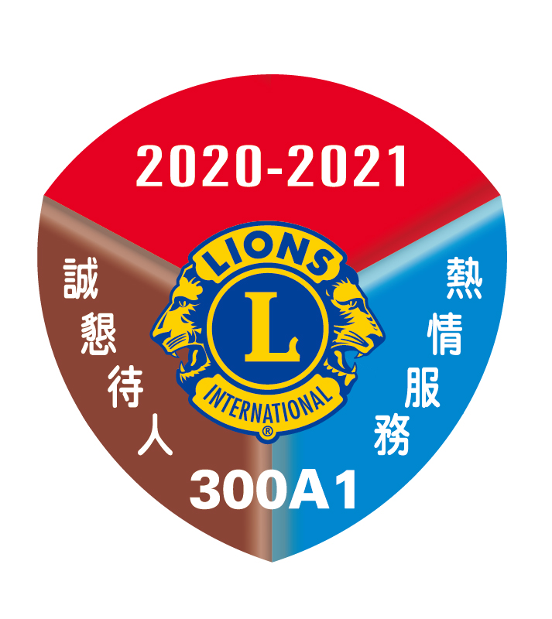
國際獅子會三００Α一區 開會通知

受文者 | 如出席人員 | 發 文 | 日期：中華民國110年03月30日  字號：110秘(杭)字第092號
會 議  名 稱 | 本區2020-2021年度「區年會第三次籌備會議」
開 會  時 間 | 中華民國110年04月06日(星期二)  下午1:30報到聯誼，2:00開會。
開 會  地 點 | 本區會館－楠琴廳  （台北市中山區長安東路二段52號5樓）
開 會  事 由 | 研討本年度區年會相關事宜。
主持人 | 區年會委員會主席  田新宏 獅友 | 連絡人 |  | 秘書長 許永金 | 電話 | 2511-5666  0928-258660
出 席  人 員 | - 總監、前任總監、第一、二副總監、名譽副總監、區內閣。  - 區年會委員會主席。  - 專區主席、分區主席、各會會長。  - 相關工作人員。
備註 | 請應出席人員準時出席，以利會議進行。

總監

